Учреждение образования
БЕЛОРУССКИЙ ГОСУДАРСТВЕННЫЙ УНИВЕРСИТЕТ
ИНФОРМАТИКИ И РАДИОЭЛЕКТРОНИКИ

Инженерно-экономический факультет
Кафедра экономической информатики

ОТЧЕТ
к лабораторной работе №4
на тему

Применение механизмов безопасности и обработки запросов в GraphQL API
по курсу
«Интегрированные информационные системы и компоненты»

Выполнил: Татарчук В.А.
студент группы 372303

Проверил: Ахриева М.Р.

Минск 2026
Цель:
Должна быть реализована система аутентификации, авторизации и защиты доступа к операциям системы.
Задание:
- Реализовать сервис аутентификации и авторизации:
  - реализовать регистрацию и вход пользователей;
  - реализовать проверку учетных данных;
  - реализовать выдачу JWT-токенов;
  - реализовать хранение пользователей и ролей.
- Реализовать JWT-аутентификацию с хранением активных сессий в Redis:
  - сохранять пользовательскую сессию в Redis после успешного входа;
  - проверять наличие активной сессии при выполнении запросов;
  - реализовать истечение сессии по времени;
  - требовать повторную аутентификацию при отсутствии активной сессии.
- Реализовать авторизацию пользователей:
  - реализовать роли пользователей;
  - реализовать разграничение доступа к операциям системы;
  - ограничить доступ к Query и Mutation в зависимости от роли пользователя;
  - реализовать проверку прав доступа.
- Реализовать защиту GraphQL API:
  - проверять JWT-токен при обращении к защищённым операциям;
  - запрещать доступ к операциям без действующей сессии;
  - передавать информацию о пользователе и его роли в сервисный слой.
Результат:
- сервис аутентификации и авторизации;
- JWT-аутентификация;
- хранение активных сессий в Redis;
- роли пользователей и разграничение доступа;
- защищённый GraphQL API;
- ограничение доступа к операциям системы.

Архитектура сервиса аутентификации и авторизации
Согласно методическим указаниям основная логика аутентификации вынесена из GraphQL API в самостоятельный Auth Service. API Gateway принимает мутации register и login и передаёт запросы в Auth Service по REST. Сервис хранит учётные записи в собственной базе auth_db, проверяет пароли и формирует JWT.
Архитектура аутентификаций:
1. Внешние запросы клиентов
Клиент или Altair отправляет GraphQL-мутации register/login по HTTP на шлюз API Gateway (порт 8090), который является единой точкой входа в систему.
2. Маршрутизация на шлюзе
API Gateway принимает запрос, извлекает параметры аутентификации и синхронно перенаправляет их во внутренний Auth Service по протоколу REST.
3. Логика безопасности Auth Service
Auth Service (порт 8085) проверяет пароли через BCrypt, генерирует JWT-токены и возвращает результат авторизации обратно на шлюз.
4. Изолированная СУБД
Auth Service работает через JPA с выделенной БД MySQL auth_db (порт 3310), которая хранит только учетные записи и роли пользователей.

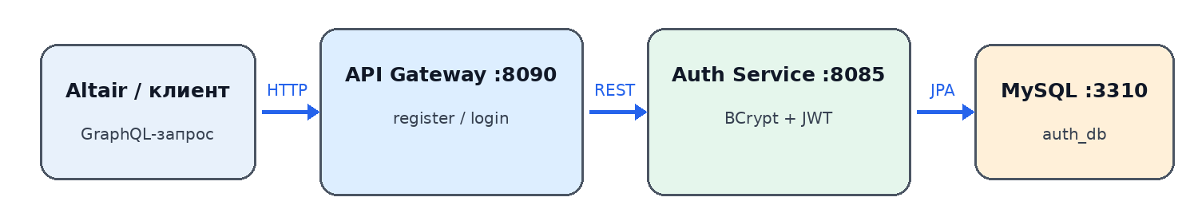

Рисунок 1 – Архитектура аутентификации

Реализовать регистрацию и вход пользователей
В проект добавлен Maven-модуль auth-service, запускаемый на порту 8085. REST-контроллер предоставляет два открытых метода. Регистрация создаёт учётную запись и сразу возвращает токен, а вход выполняет проверку существующей записи.
POST /api/auth/register 201 Created, JWT и данные пользователя
POST /api/auth/login 200 OK, JWT и данные пользователя
Листинг 1- AuthController
@RestController
@RequestMapping("/api/auth")
@RequiredArgsConstructor
public class AuthController {
private final AuthenticationService authenticationService;
@PostMapping("/register")
@ResponseStatus(HttpStatus.CREATED)
public AuthResponse register(@Valid @RequestBody RegisterRequest request) {
return authenticationService.register(request);
}
@PostMapping("/login")
public AuthResponse login(@Valid @RequestBody LoginRequest request) {
return authenticationService.login(request);
}
}

Для регистрационных данных настроена Bean Validation: обязательность имени, email, пароля и роли; проверка формата email; длина пароля от 8 до 72 символов; разрешены только роли client и trainer. Роль admin нельзя получить через публичную регистрацию.
На рисунке 2 запрос создает новую учетную запись клиента на платформе и возвращает сгенерированный JWT-токен вместе с данными пользователя.

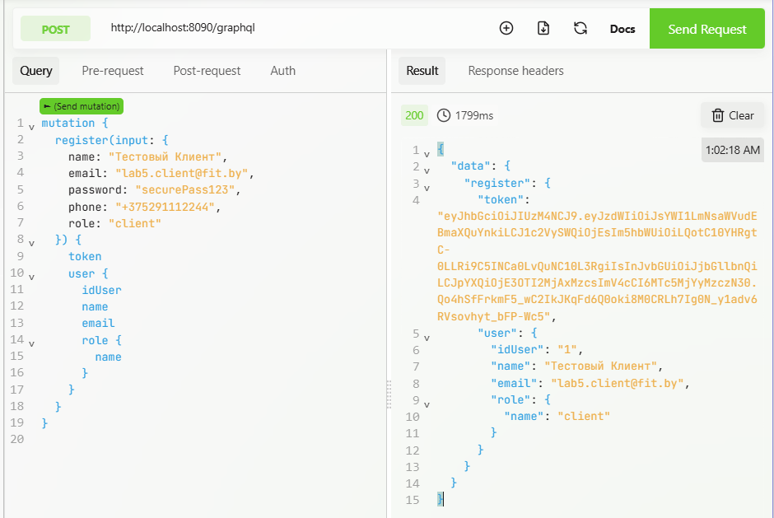

Рисунок 2 – Успешная регистрация через GraphQL API

3. Реализовать проверку учетных данных
Проверка учётных данных выполняется только внутри Auth Service. Сначала пользователь ищется по email без учёта регистра, затем введённый пароль сравнивается с BCrypt-хешем методом PasswordEncoder.matches. API Gateway не получает и не хранит пароль.
Листинг 2 -AuthenticationService
@Service
@RequiredArgsConstructor
public class AuthenticationService {
private final AuthUserRepository userRepository;
private final RoleRepository roleRepository;
private final PasswordEncoder passwordEncoder;
private final JwtService jwtService;
@Transactional
public AuthResponse register(RegisterRequest request) {
String email = request.email().trim().toLowerCase(Locale.ROOT);
if (userRepository.existsByEmailIgnoreCase(email)) {
throw new AuthException(HttpStatus.CONFLICT, "User with this email already exists");
}
Role role = roleRepository.findByNameIgnoreCase(request.role())
.orElseThrow(() -> new AuthException(HttpStatus.BAD_REQUEST, "Unknown role"));
AuthUser user = userRepository.save(new AuthUser(
request.name().trim(),
email,
passwordEncoder.encode(request.password()),
normalizePhone(request.phone()),
role
));
return responseFor(user);
}
@Transactional(readOnly = true)
public AuthResponse login(LoginRequest request) {
AuthUser user = userRepository.findByEmailIgnoreCase(request.email().trim())
.orElseThrow(this::invalidCredentials);
if (!passwordEncoder.matches(request.password(), user.getPasswordHash())) {
throw invalidCredentials();
}
return responseFor(user);
}
private AuthResponse responseFor(AuthUser user) {
return new AuthResponse(jwtService.generateToken(user), UserResponse.from(user));
}
private AuthException invalidCredentials() {
return new AuthException(HttpStatus.UNAUTHORIZED, "Invalid email or password");
}
private String normalizePhone(String phone) {
return phone == null || phone.isBlank() ? null : phone.trim();
}
}

Для отсутствующего пользователя и неправильного пароля возвращается одинаковое сообщение Invalid email or password со статусом 401. Это не раскрывает клиенту, зарегистрирован ли конкретный email. Повторная регистрация существующего email возвращает 409 Conflict. Исключения централизованно преобразуются в Problem Details, а Gateway передаёт понятное сообщение в секции errors GraphQL-ответа.

Листинг 3 -ApiExceptionHandler
@RestControllerAdvice
public class ApiExceptionHandler {
@ExceptionHandler(AuthException.class)
ProblemDetail handleAuthException(AuthException exception) {
ProblemDetail detail = ProblemDetail.forStatusAndDetail(exception.getStatus(), exception.getMessage());
detail.setTitle("Authentication error");
return detail;
}
@ExceptionHandler(MethodArgumentNotValidException.class)
ProblemDetail handleValidation(MethodArgumentNotValidException exception) {
ProblemDetail detail = ProblemDetail.forStatus(400);
detail.setTitle("Validation error");
Map<String, String> errors = new LinkedHashMap<>();
exception.getBindingResult().getFieldErrors()
.forEach(error -> errors.putIfAbsent(error.getField(), error.getDefaultMessage()));
detail.setProperty("errors", errors);
return detail;
}
}

На рис. 3 запрос проверяет существующие учетные данные в auth_db, создает активную сессию и выдает токен доступа. На рис. 4 запрос для проверки обработки некорректных бизнес-условий. Система должна вернуть null в секции data и выдать ошибку "Invalid email or password" в массиве errors.

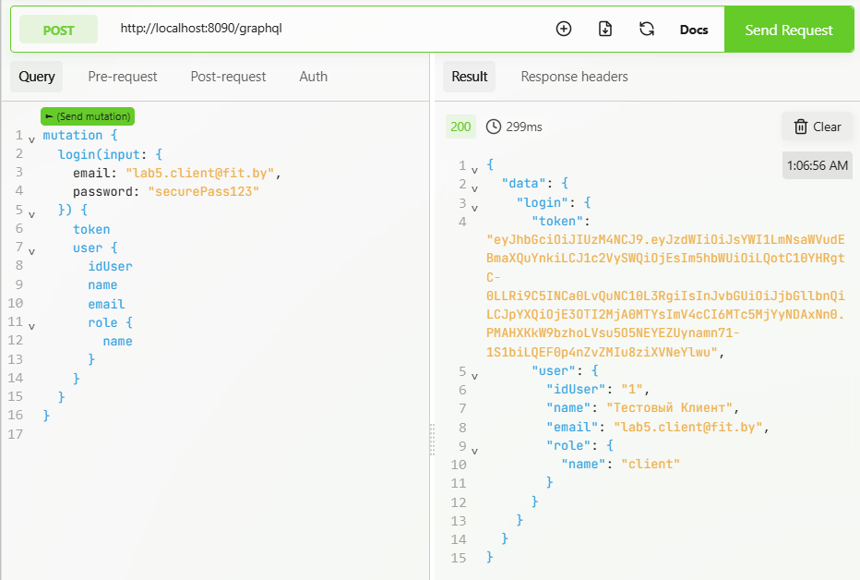

Рисунок 3 – Тестирование успешного входа (Аутентификация)
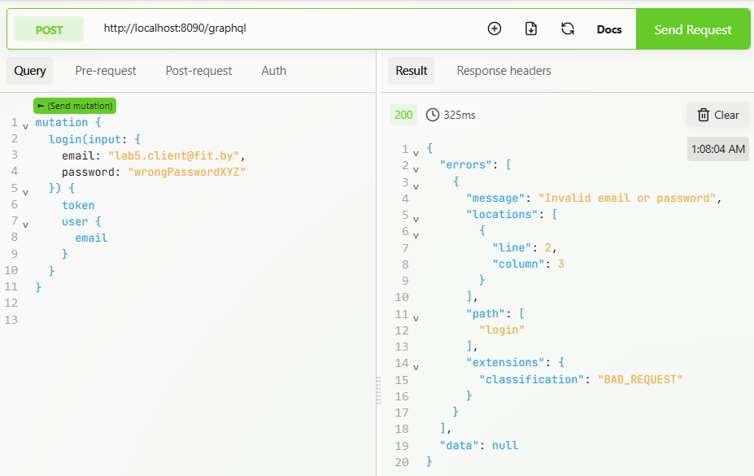

Рисунок 4 – Тестирование входа с неверным паролем

Реализовать выдачу JWT-токенов
JWT создаётся библиотекой JJWT после успешной регистрации или входа. Токен подписывается симметричным ключом алгоритма HMAC, срок действия по умолчанию равен одному часу. Секрет и время жизни вынесены в переменные среды JWT_SECRET и JWT_EXPIRATION_MS. Значения по умолчанию предназначены только для локальной разработки.
Полезная нагрузка JWT:
sub email пользователя
userId идентификатор учётной записи
name имя пользователя
role роль client, trainer или admin
iat время выпуска токена
exp время окончания действия токена

Листинг 5 - JwtService
@Service
public class JwtService {
private final SecretKey signingKey;
private final long expirationMs;
public JwtService(@Value("${security.jwt.secret}") String secret,
@Value("${security.jwt.expiration-ms}") long expirationMs) {
this.signingKey = Keys.hmacShaKeyFor(secret.getBytes(StandardCharsets.UTF_8));
this.expirationMs = expirationMs;
}
public String generateToken(AuthUser user) {
Instant now = Instant.now();
return Jwts.builder()
.subject(user.getEmail())
.claim("userId", user.getIdUser())
.claim("name", user.getName())
.claim("role", user.getRole().getName())
.issuedAt(Date.from(now))
.expiration(Date.from(now.plusMillis(expirationMs)))
.signWith(signingKey)
.compact();
}
}

В функциональной проверке декодированная полезная нагрузка содержала sub=lab5.client@fit.by, userId=1, name=Тестовый Клиент и role=client. Значение подписи в отчёте не приводится. На следующем этапе JWT будет дополнен идентификатором активной Redis-сессии либо связан с ней на стороне Auth Service.

Реализовать хранение пользователей и ролей
Для Auth Service создана отдельная база auth_db в контейнере mysql-auth. Отдельная база сохраняет границы сервисов: Auth Service владеет учётными данными, а user-service продолжает отвечать за бизнес-профили клиентов и тренеров.
Структура хранения данных:
- auth_role id_role, name Справочник ролей client, trainer, admin
- auth_user id_user, id_role, name, email, password_hash, phone Учётные записи и ссылка на роль

Листинг 6 - V1__create_auth_schema.sql
CREATE TABLE auth_role (
id_role BIGINT AUTO_INCREMENT PRIMARY KEY,
name VARCHAR(30) NOT NULL UNIQUE
) ENGINE=InnoDB DEFAULT CHARSET=utf8mb4;
CREATE TABLE auth_user (
id_user BIGINT AUTO_INCREMENT PRIMARY KEY,
id_role BIGINT NOT NULL,
name VARCHAR(100) NOT NULL,
email VARCHAR(150) NOT NULL UNIQUE,
password_hash VARCHAR(100) NOT NULL,
phone VARCHAR(20),
CONSTRAINT fk_auth_user_role FOREIGN KEY (id_role) REFERENCES auth_role(id_role)
) ENGINE=InnoDB DEFAULT CHARSET=utf8mb4;

Структура базы создаётся миграциями Flyway V1__create_auth_schema.sql и V2__seed_roles.sql. Пароли в открытом виде не записываются: для тестового пользователя в базе обнаружен префикс $2a$, соответствующий BCrypt-хешу. Уникальный индекс email предотвращает дублирование пользователей, а внешний ключ id_role гарантирует существование роли.
Интеграция с существующим GraphQL API
Существующие мутации register и login сохранены, поэтому контракт, разработанный в ЛР2–ЛР4, не изменился. В API Gateway добавлены интерфейс AuthServiceClient и реализация RestAuthServiceClient.
public interface AuthServiceClient {
AuthPayloadDto register(RegisterInputDto input);
AuthPayloadDto login(LoginInputDto input);
}

@Service
public class RestAuthServiceClient implements AuthServiceClient {
private final RestClient restClient;
private final ObjectMapper objectMapper;
public RestAuthServiceClient(RestClient.Builder builder,
ObjectMapper objectMapper,
@Value("${services.auth.url}") String authServiceUrl) {
this.restClient = builder
.baseUrl(authServiceUrl)
.requestFactory(new JdkClientHttpRequestFactory())
.build();
this.objectMapper = objectMapper;
}
@Override
public AuthPayloadDto register(RegisterInputDto input) {
return post("/api/auth/register", input);
}
@Override
public AuthPayloadDto login(LoginInputDto input) {
return post("/api/auth/login", input);
}
private AuthPayloadDto post(String uri, Object request) {
return restClient.post()
.uri(uri)
.body(request)
.exchange((httpRequest, httpResponse) -> {
if (httpResponse.getStatusCode().isError()) {
ProblemDetail problem = objectMapper.readValue(
httpResponse.getBody(), ProblemDetail.class);
String detail = problem.getDetail();
throw new IllegalArgumentException(
detail == null || detail.isBlank()
? "Authentication request failed"
: detail);
}
return objectMapper.readValue(
httpResponse.getBody(), AuthPayloadDto.class);
});
}
}

Адрес сервиса задаётся свойством AUTH_SERVICE_URL, по умолчанию http://localhost:8085. Это позволяет запускать сервисы локально, а в контейнерной или облачной среде заменить адрес без изменения исходного

2. Реализовать JWT-аутентификацию с хранением активных сессий в Redis
2.1. Сохранять пользовательскую сессию в Redis после успешного входа
После успешной регистрации или входа AuthenticationService получает JWT-токен и передаёт его в SessionService. SessionService извлекает из токена идентификатор jti, идентификатор пользователя, email и роль. В Redis создаётся ключ формата auth:session:{jti}. Значение ключа содержит данные пользователя, а срок хранения равен оставшемуся времени действия JWT.
Листинг 7 – создание активной сессии
public void createSession(String token, AuthUser user) {
Claims claims = jwtService.parseClaims(token);
Duration ttl = remainingLifetime(claims.getExpiration());
redisTemplate.opsForValue().set(
keyFor(claims),
user.getIdUser() + "|" + user.getEmail() + "|" + user.getRole().getName(),
ttl
);
}
Вызов создания сессии выполняется в общем методе формирования ответа после регистрации и входа:
String token = jwtService.generateToken(user);
sessionService.createSession(token, user);
return new AuthResponse(token, toUserResponse(user));
Таким образом, успешный вход сопровождается не только выдачей JWT, но и записью активной сессии в Redis.
2.2. Проверять наличие активной сессии при выполнении запросов
Перед выполнением защищённой GraphQL-операции API Gateway получает заголовок Authorization и обращается к Auth Service методом GET /api/auth/session. Auth Service проверяет формат Bearer-токена, подпись JWT и наличие Redis-ключа сессии. Дополнительно содержимое Redis-сессии сравнивается с данными токена.
Листинг 8 – проверка сессии в Auth Service
public SessionValidationResponse validateSession(String authorizationHeader) {
String token = extractBearerToken(authorizationHeader);
Claims claims = jwtService.parseClaims(token);
String storedSession = redisTemplate.opsForValue().get(keyFor(claims));
if (storedSession == null) {
throw reauthenticationRequired();
}
Long userId = claims.get("userId", Long.class);
String email = claims.getSubject();
String role = claims.get("role", String.class);
String expectedSession = userId + "|" + email + "|" + role;
if (!expectedSession.equals(storedSession)) {
throw reauthenticationRequired();
}
return new SessionValidationResponse(userId, email, role);
}
Листинг 9 – перехватчик защищённых GraphQL-запросов
String authorizationHeader = request.getHeaders()
.getFirst(HttpHeaders.AUTHORIZATION);
SessionUserDto authenticatedUser;
try {
authenticatedUser = authServiceClient.validateSession(authorizationHeader);
} catch (IllegalArgumentException exception) {
return Mono.error(new ResponseStatusException(
HttpStatus.UNAUTHORIZED, exception.getMessage()));
}
request.configureExecutionInput((executionInput, builder) -> builder
.graphQLContext(context -> context.put(
AUTHENTICATED_USER_CONTEXT_KEY, authenticatedUser))
.build());
Операции register и login являются открытыми. Остальные Query и Mutation проверяются перехватчиком до передачи запроса в GraphQL-обработчики. При успешной проверке сведения о пользователе помещаются в GraphQL-контекст.
2.3. Реализовать истечение сессии по времени
Срок действия Redis-сессии не задаётся отдельным постоянным числом. Он вычисляется как разница между временем окончания JWT и текущим временем. Благодаря этому JWT и Redis-запись завершаются одновременно. После окончания TTL Redis автоматически удаляет ключ активной сессии.
Листинг 10 – вычисление времени жизни сессии
private Duration remainingLifetime(Date expiration) {
Duration ttl = Duration.between(
Instant.now(), expiration.toInstant());
if (ttl.isZero() || ttl.isNegative()) {
throw reauthenticationRequired();
}
return ttl;
}
В конфигурации JWT задан срок действия 3 600 000 миллисекунд, то есть один час. Для проверки TTL в Redis можно выполнить команду:
docker exec fitness-redis redis-cli TTL auth:session:<jti>
2.4. Требовать повторную аутентификацию при отсутствии активной сессии
Если заголовок Authorization отсутствует, JWT имеет неправильную подпись, токен просрочен или ключ auth:session:{jti} отсутствует в Redis, Auth Service формирует ошибку HTTP 401. Пользователь должен повторно выполнить login и передать новый токен.
Листинг 11 – ошибка при отсутствии сессии
private AuthException reauthenticationRequired() {
return new AuthException(HttpStatus.UNAUTHORIZED,
"Active session not found. Please authenticate again");
}
Это правило не позволяет использовать один только JWT после удаления или истечения активной сессии.
2.5. Тестирование запросами GraphQL
В Altair используется адрес http://localhost:8090/graphql. Для защищённых запросов в Headers указывается Authorization: Bearer <токен_из_login>. Запросы приведены текстом, изображения запросов и ответов не используются.
Листинг 12 – вход для получения токена и создания сессии
mutation {
login(input: {
email: "redis.test@fit.by"
password: "securePass123"
}) {
token
user { idUser name email role { name } }
}
}
Это подготовительный запрос: он получает JWT и создаёт Redis-сессию. Регистрация пользователя уже была протестирована в пункте 1 и здесь не повторяется.
Листинг 13 – защищённый запрос с активной сессией
query {
trainingPrograms {
idTrainingProgram
name
type
difficultyLevel
}
}
С заголовком Authorization: Bearer <токен_из_login> запрос выполняется. Эта операция доступна любой аутентифицированной роли и подходит для проверки сессии независимо от правил пункта 3.
Листинг 14 – проверка времени жизни Redis-сессии
docker exec fitness-redis redis-cli TTL auth:session:<jti>
Команда возвращает положительное число секунд, близкое к 3600 после входа. Это подтверждает, что сессия создаётся с ограниченным временем жизни. Ожидать один час для ручной проверки не требуется.
Листинг 15 – проверка отсутствующей сессии и повторного входа
Сначала удалить тестовый ключ Redis командой: docker exec fitness-redis redis-cli DEL auth:session:<jti>. Затем с тем же заголовком Authorization повторить защищённый запрос.
query {
trainingPrograms {
idTrainingProgram
name
type
difficultyLevel
}
}
Ожидается HTTP 401 с сообщением Active session not found. Please authenticate again. После повторного выполнения Листинга 12 создаётся новая сессия, и Листинг 13 снова выполняется успешно.
Вывод по пункту 2
Реализована JWT-аутентификация с хранением активных сессий в Redis. Сессия создаётся после успешной регистрации или входа, проверяется перед защищёнными GraphQL-запросами и автоматически истекает вместе с JWT. При отсутствии активной сессии система запрещает запрос и требует повторную аутентификацию.
3. Реализовать авторизацию пользователей:
3.1. Реализовать роли пользователей
В приложении определены три роли: client, trainer и admin. Роль является частью учётной записи пользователя и определяет доступ к операциям фитнес-платформы. Клиент работает со своими записями, абонементами и прогрессом. Тренер управляет тренировочными программами, расписанием и прогрессом клиентов. Администратор управляет пользователями и получает доступ к аналитическим операциям.
Роль не хранится в GraphQL-запросе и не выбирается заново при каждом обращении к API. Она назначается в Auth Service, сохраняется в базе данных и затем проходит весь цикл аутентификации: попадает в JWT, записывается в Redis-сессию и передаётся в API Gateway только после проверки токена и сессии.
Листинг 16 – миграция справочника ролей и учётных записей
CREATE TABLE auth_role (
id_role BIGINT AUTO_INCREMENT PRIMARY KEY,
name VARCHAR(30) NOT NULL UNIQUE
) ENGINE=InnoDB DEFAULT CHARSET=utf8mb4;
CREATE TABLE auth_user (
id_user BIGINT AUTO_INCREMENT PRIMARY KEY,
id_role BIGINT NOT NULL,
name VARCHAR(100) NOT NULL,
email VARCHAR(150) NOT NULL UNIQUE,
password_hash VARCHAR(255) NOT NULL,
phone VARCHAR(30),
CONSTRAINT fk_auth_user_role
FOREIGN KEY (id_role) REFERENCES auth_role(id_role)
) ENGINE=InnoDB DEFAULT CHARSET=utf8mb4;
INSERT INTO auth_role (name)
VALUES ('client'), ('trainer'), ('admin');
Миграция создаёт две связанные таблицы. В auth_role хранится справочник допустимых ролей, а в auth_user — пользователь и внешний ключ id_role. Ограничение UNIQUE для названия роли исключает дублирование. Внешний ключ не позволяет сохранить пользователя без существующей роли.
Листинг 17 – сущность Role в Auth Service
@Entity
@Table(name = "auth_role")
@Getter
@NoArgsConstructor
public class Role {
@Id
@GeneratedValue(strategy = GenerationType.IDENTITY)
@Column(name = "id_role")
private Long idRole;
@Column(nullable = false, unique = true, length = 30)
private String name;
}
Класс Role связывает Java-модель с таблицей auth_role. Поле idRole является первичным ключом, а name содержит значение client, trainer или admin. Аннотация unique дополнительно защищает справочник от одинаковых ролей на уровне базы данных.
Листинг 18 – связь AuthUser с ролью
@Entity
@Table(name = "auth_user")
@Getter
@NoArgsConstructor
public class AuthUser {
@Id
@GeneratedValue(strategy = GenerationType.IDENTITY)
@Column(name = "id_user")
private Long idUser;
@Column(nullable = false, unique = true, length = 150)
private String email;
@Column(name = "password_hash", nullable = false, length = 100)
private String passwordHash;
@ManyToOne(fetch = FetchType.EAGER, optional = false)
@JoinColumn(name = "id_role", nullable = false)
private Role role;
public AuthUser(String name, String email, String passwordHash,
String phone, Role role) {
this.name = name;
this.email = email;
this.passwordHash = passwordHash;
this.phone = phone;
this.role = role;
}
}
Связь ManyToOne означает, что несколько пользователей могут иметь одну роль, например client. При загрузке AuthUser роль загружается вместе с пользователем. Поэтому AuthenticationService может получить её через user.getRole() и использовать при создании токена.
Листинг 19 – назначение роли при регистрации и входе
@Service
@RequiredArgsConstructor
public class AuthenticationService {
private final AuthUserRepository userRepository;
private final RoleRepository roleRepository;
private final PasswordEncoder passwordEncoder;
private final JwtService jwtService;
private final SessionService sessionService;
@Transactional
public AuthResponse register(RegisterRequest request) {
String email = request.email().trim().toLowerCase(Locale.ROOT);
if (userRepository.existsByEmailIgnoreCase(email)) {
throw new AuthException(HttpStatus.CONFLICT,
"User with this email already exists");
}
Role role = roleRepository.findByNameIgnoreCase(request.role())
.orElseThrow(() -> new AuthException(
HttpStatus.BAD_REQUEST, "Unknown role"));
AuthUser user = userRepository.save(new AuthUser(
request.name().trim(), email,
passwordEncoder.encode(request.password()),
request.phone(), role));
return responseFor(user);
}
private AuthResponse responseFor(AuthUser user) {
String token = jwtService.generateToken(user);
sessionService.createSession(token, user);
return new AuthResponse(token, UserResponse.from(user));
}
}
При регистрации RoleRepository находит существующую роль по имени и передаёт её в конструктор AuthUser. Публичная RegisterRequest дополнительно ограничивает значение роли client или trainer. Поэтому admin не может получить права самостоятельно через обычную регистрацию и назначается отдельной административной операцией.
Листинг 20 – включение роли в JWT
public String generateToken(AuthUser user) {
Instant now = Instant.now();
return Jwts.builder()
.subject(user.getEmail())
.claim("userId", user.getIdUser())
.claim("name", user.getName())
.claim("role", user.getRole().getName())
.id(UUID.randomUUID().toString())
.issuedAt(Date.from(now))
.expiration(Date.from(now.plusMillis(expirationMs)))
.signWith(signingKey)
.compact();
}
В JWT роль записывается в claim role. Одновременно генерируется уникальный jti, по которому создаётся Redis-сессия. JWT подписывается секретным ключом, поэтому пользователь не может заменить client на admin простым редактированием содержимого токена.
Листинг 21 – DTO результата проверки активной сессии
public record SessionValidationResponse(
Long userId,
String email,
String role
) { }
// результат SessionService после проверки JWT и Redis
return new SessionValidationResponse(
claims.get("userId", Long.class),
claims.getSubject(),
claims.get("role", String.class)
);
Auth Service возвращает эти сведения API Gateway только после проверки подписи JWT, срока действия токена и наличия Redis-ключа auth:session:{jti}. Gateway сохраняет результат в SessionUserDto и использует его для GraphQlAuthorizationPolicy. Поэтому роль берётся не из произвольного аргумента GraphQL, а из проверенной серверной сессии.
3.2. Реализовать разграничение доступа к операциям системы
В API Gateway добавлен единый компонент GraphQlAuthorizationPolicy. Он содержит правила доступа к корневым операциям GraphQL. В правилах перечислены роли, которым разрешена конкретная операция. Если операция не указана в правилах, она запрещается по умолчанию.
Клиенту доступны личные данные, запись и отмена записи на занятие, абонементы, платежи и собственный прогресс. Тренеру доступны программы тренировок, расписание и фиксация прогресса клиентов. Администратору доступны управление пользователями, все записи и аналитика. Общие операции просмотра программ и занятий доступны всем аутентифицированным ролям.
Листинг 18 – фрагмент правил разграничения доступа
private static final Map<String, Set<String>> OPERATION_ROLES = Map.ofEntries(
Map.entry("myBookings", Set.of("client")),
Map.entry("bookWorkout", Set.of("client")),
Map.entry("createTrainingProgram", Set.of("trainer", "admin")),
Map.entry("createWorkout", Set.of("trainer", "admin")),
Map.entry("logProgress", Set.of("trainer", "admin")),
Map.entry("users", Set.of("admin")),
Map.entry("attendanceStats", Set.of("admin")),
Map.entry("updateUserRole", Set.of("admin"))
);
3.3. Ограничить доступ к Query и Mutation в зависимости от роли пользователя
Проверяются как Query, так и Mutation. При разборе GraphQL-документа шлюз получает каждую корневую операцию и сопоставляет её имя с правилами. Это исключает ситуацию, когда пользователь с ролью client выполняет Mutation тренера или Query администратора.
Листинг 19 – проверка набора операций для роли
public void authorize(String source, SessionUserDto user) {
OperationDefinition operation = singleOperation(source);
String role = user.role().toLowerCase(Locale.ROOT);
for (Selection<?> selection : operation.getSelectionSet().getSelections()) {
if (!(selection instanceof Field field)) {
throw new GraphQlAccessDeniedException(
"GraphQL fragments are not supported in protected operations");
}
Set<String> permittedRoles = OPERATION_ROLES.get(field.getName());
if (permittedRoles == null || !permittedRoles.contains(role)) {
throw new GraphQlAccessDeniedException(
"Role '" + role + "' is not allowed to execute operation '"
+ field.getName() + "'");
}
}
}
Операции register и login остаются открытыми, поскольку пользователь ещё не имеет сессии. Для любой другой операции требуется действительный JWT, активная Redis-сессия и разрешение по роли.
3.4. Реализовать проверку прав доступа
Проверка прав выполняется после проверки JWT и Redis-сессии, но до вызова GraphQL-resolver. Если роль не имеет права на операцию, шлюз прекращает выполнение и возвращает HTTP 403 Forbidden. В контекст выполнения помещается только уже проверенный пользователь.
Листинг 26 – применение проверки прав в GraphQL-перехватчике
try {
authorizationPolicy.authorize(request.getDocument(), authenticatedUser);
} catch (GraphQlAccessDeniedException exception) {
return Mono.error(new ResponseStatusException(
HttpStatus.FORBIDDEN, exception.getMessage()));
}
request.configureExecutionInput((executionInput, builder) -> builder
.graphQLContext(context -> context.put(
AUTHENTICATED_USER_CONTEXT_KEY, authenticatedUser))
.build());
В результате проверка сессии отвечает на вопрос «кто выполняет запрос», а проверка прав — «разрешена ли этому пользователю конкретная операция». Оба условия обязательны.
3.5. Тестирование авторизации запросами GraphQL
Для всех следующих запросов в Altair указывается заголовок Authorization: Bearer <токен>. Токен клиента, тренера и администратора получают отдельными mutation login. Ниже приведены только текстовые запросы.
Листинг 27 – разрешённая операция клиента
mutation {
bookWorkout(workoutId: 1) {
idBooking
status
}
}
С токеном клиента запрос разрешён.
Листинг 28 – запрещённая для клиента операция тренера
mutation {
createWorkout(input: {
idTrainingProgram: 1
startDatetime: "2026-10-23T10:00"
duration: 60
maxCapacity: 10
}) {
idWorkout
}
}
С токеном клиента запрос возвращает HTTP 403 Forbidden.
Листинг 29 – разрешённая операция тренера
mutation {
createWorkout(input: {
idTrainingProgram: 1
startDatetime: "2026-10-23T10:00"
duration: 60
maxCapacity: 10
}) {
idWorkout
status
}
}
С токеном тренера запрос разрешён.
Листинг 30 – Query администратора
query {
users {
idUser
name
email
}
}
С токеном тренера этот запрос возвращает HTTP 403, а с токеном администратора выполняется успешно. Тем самым проверены ограничения для Query и Mutation, а также проверка прав доступа.
Вывод по пункту 3
Реализована ролевая авторизация с ролями client, trainer и admin. API Gateway проверяет права для каждой корневой GraphQL-операции до передачи запроса в обработчик. Ограничения работают для Query и Mutation; нарушение правила приводит к HTTP 403. Проверка основана на роли из действительной JWT/Redis-сессии.
4. Реализовать защиту GraphQL API:
• проверять JWT-токен при обращении к защищённым операциям;
• запрещать доступ к операциям без действующей сессии;
• передавать информацию о пользователе и его роли в сервисный слой.

